LAPORAN PRAKTIKUM
ALGORITMA DAN PEMROGRAMAN 1
MODUL 9
“Pencarian data”



DISUSUN OLEH:
Denis Ramadhani
S1 IF-13-02
DOSEN:
Wahyu Andi Saputra, S.Pd., M.Eng

PROGRAM STUDI S1 TEKNIK INFORMATIKA
FAKULTAS INFORMATIKA
TELKOM UNIVERSITY PURWOKERTO
2024/2025

DASAR TEORI

SOAL LATIHAN
Statement perulangan

Source Code:
package main

import "fmt"

func main() {
var n int
fmt.Scan(&n)
mobil := (n + 6) / 7
fmt.Println(mobil)
}

Output:

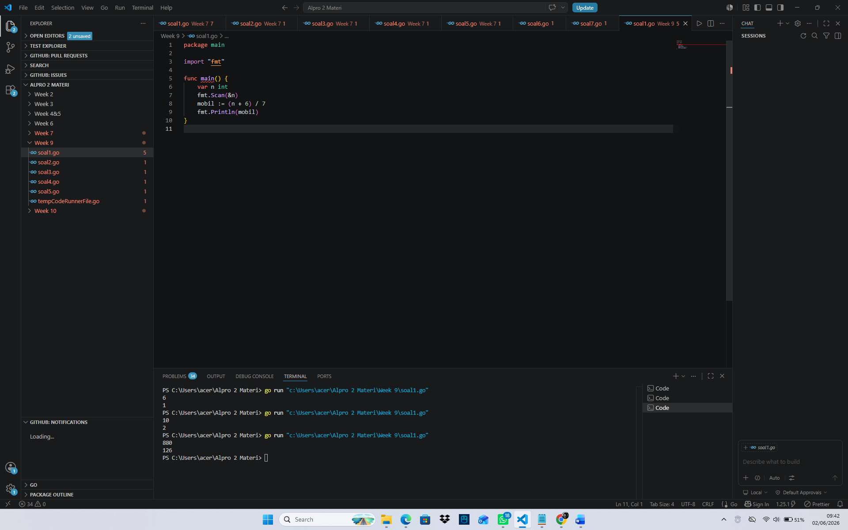
Deskripsi Program:
- Input Jumlah Orang: Program pertama-tama meminta input angka bulat n, yang merepresentasikan total jumlah orang yang akan ikut pergi.
- Trik Pembulatan ke Atas ((n + 6) / 7): Dalam bahasa pemrograman, pembagian bilangan bulat (integer division) akan selalu membuang angka di belakang koma (dibulatkan ke bawah). Nah, formula (n + 6) / 7 adalah trik cerdas untuk memaksa hasil pembagian selalu dibulatkan ke atas.
  - Kenapa harus dibulatkan ke atas? Karena kalau ada sisa orang (misal total 8 orang), mereka tidak boleh ditinggal dan tetap butuh 1 mobil tambahan (jadi total 2 mobil).
- Output: Program akan langsung mencetak jumlah mobil yang perlu disewa.
Contoh Simulasi:
- Jika ada 7 orang: (7 + 6) / 7 = 13 / 7 = 1 (Pas 1 mobil).
- Jika ada 8 orang: (8 + 6) / 7 = 14 / 7 = 2 (Butuh 2 mobil, karena 1 orang sisanya gak muat di mobil pertama).
- Jika ada 15 orang: (15 + 6) / 7 = 21 / 7 = 3 (Butuh 3 mobil).

Statement perulangan

Source Code:
package main
import "fmt"

func main() {
var total float64
var isCLO bool
fmt.Scan(&total, &isCLO)
if isCLO {
total = total * 0.65
}
fmt.Println(total)
}

Output:

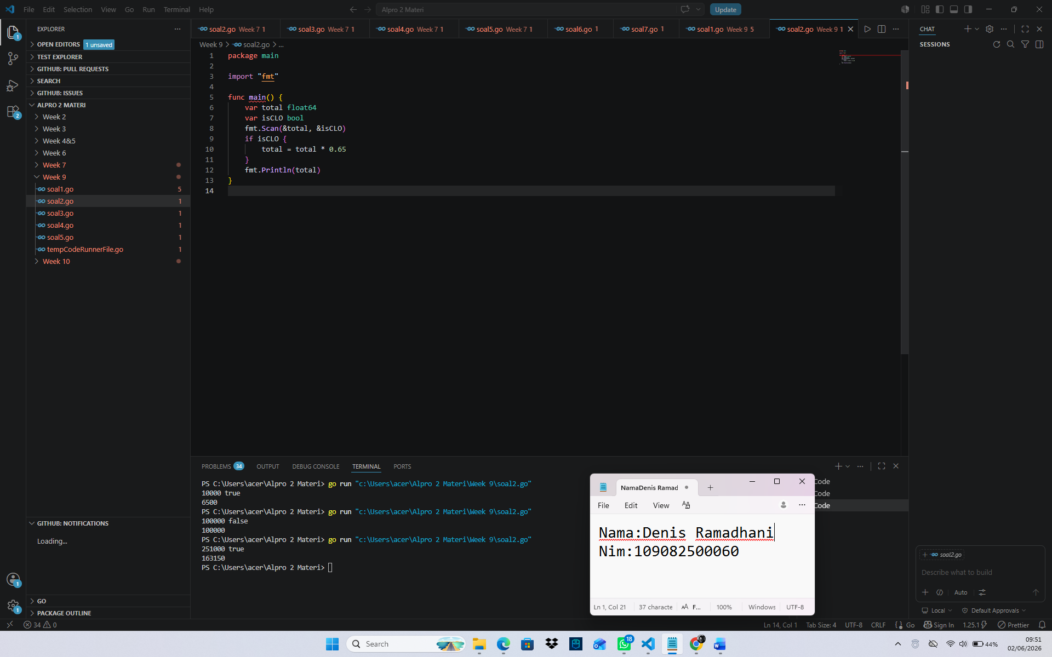
Deskripsi Program:
Input Data: Program meminta dua input sekaligus. Pertama adalah total (angka desimal) yang merupakan jumlah biaya belanja awal. Kedua adalah isCLO (nilai boolean true atau false) untuk mengecek status pelanggan.
Pengecekan Kondisi (if isCLO): Program akan memeriksa variabel isCLO. Jika bernilai true, maka program akan menjalankan perintah di dalamnya, yaitu memotong harga: total * 0.65.
Info Menarik: Mengalikan total dengan 0.65 itu sama saja dengan menyisakan harga yang harus dibayar sebesar 65%, alias mendapat diskon sebesar 35%.
Output: Jika pelanggan adalah CLO (true), program mencetak harga yang sudah didiskon. Jika bukan CLO (false), blok kondisi dilewati dan program mencetak harga asli tanpa potongan.

Statement perulangan

Source Code:

package main

import (
"fmt"
"strings"
)

func main() {
var input string
fmt.Scan(&input)
char := strings.ToLower(input)
if char == "a" || char == "i" || char == "u" || char == "e" || char == "o" {
fmt.Println("bukan konsonan")
} else {
fmt.Println("konsonan")
}
}

Output:
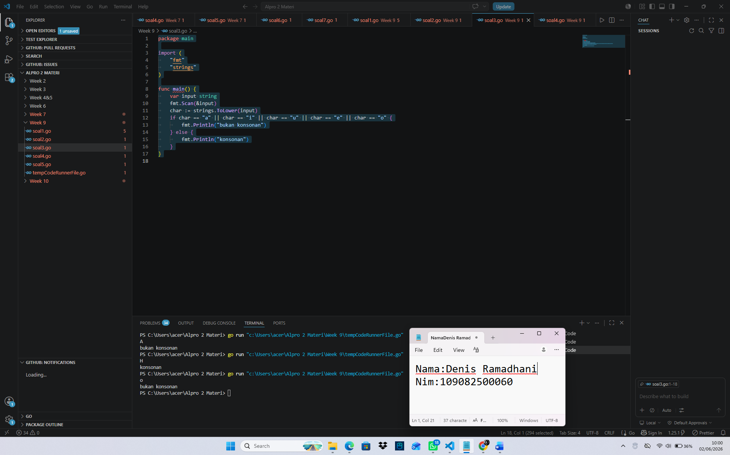

Menerima Input: Program akan meminta kamu memasukkan satu karakter atau huruf yang disimpan dalam variabel input.
Mengubah ke Huruf Kecil (strings.ToLower): Ini trik supaya programnya pintar. Huruf inputan bakal diubah menjadi huruf kecil semua. Jadi, mau kamu memasukkan huruf A (kapital) atau a (kecil), program akan menganggapnya sama.
Pengecekan Kondisi (if-else): * Program memeriksa apakah huruf tersebut adalah huruf vokal (a, i, u, e, atau o).
- Jika iya (termasuk salah satu huruf vokal tersebut), program akan mencetak tulisan "bukan konsonan".
- Jika tidak (berarti huruf selain itu, seperti b, c, d, dst.), program akan mengambil jalur else dan mencetak tulisan "konsonan".

Statement perulangan
4

Source Code:
package main

import "fmt"

func main() {
var n int
fmt.Scan(&n)
if n%3 == 0 {
fmt.Println("Kelipatan 3")
}
if n%5 == 0 {
fmt.Println("Kelipatan 5")
}
}

Output:

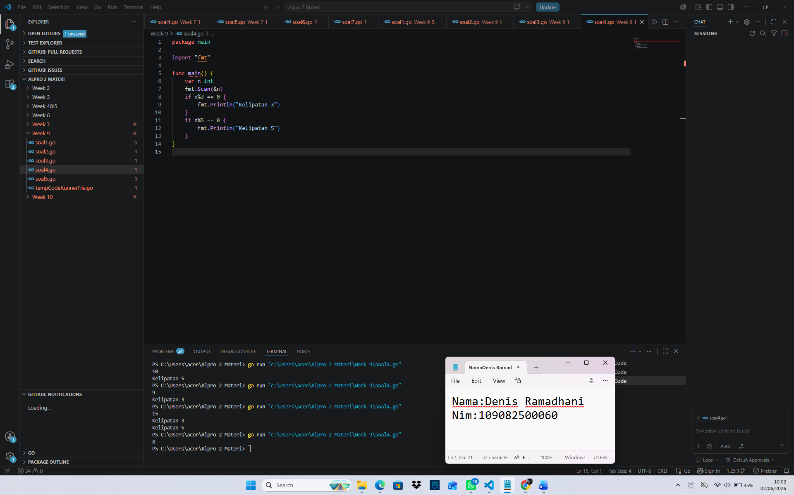

- Menerima Input: Program akan meminta satu input bilangan bulat dari kamu, lalu menyimpannya di dalam variabel n.
- Pengecekan Pertama (Kelipatan 3): Program menggunakan operasi modulo (n%3 == 0) untuk mengecek sisa hasil bagi. Jika angka n habis dibagi 3 (sisanya 0), maka program akan mencetak teks "Kelipatan 3".
- Pengecekan Kedua (Kelipatan 5): Tanpa memedulikan hasil dari pengecekan pertama, program lanjut mengecek kondisi kedua (n%5 == 0). Jika angka n habis dibagi 5, maka program akan mencetak teks "Kelipatan 5".
Sebagai contoh, jika kamu memasukkan angka 15, program akan mencetak kedua teks tersebut karena 15 adalah kelipatan 3 sekaligus kelipatan 5:

Statement perulangan
5

Source Code:

package main

import "fmt"

func main() {
var g1, g2, g3, g4 int
fmt.Scan(&g1, &g2, &g3, &g4)

max := g1
if g2 > max {
max = g2
}
if g3 > max {
max = g3
}
if g4 > max {
max = g4
}

min := g1
if g2 < min {
min = g2
}
if g3 < min {
min = g3
}
if g4 < min {
min = g4
}

fmt.Printf("%d %d\n", max, min)
}

Output:

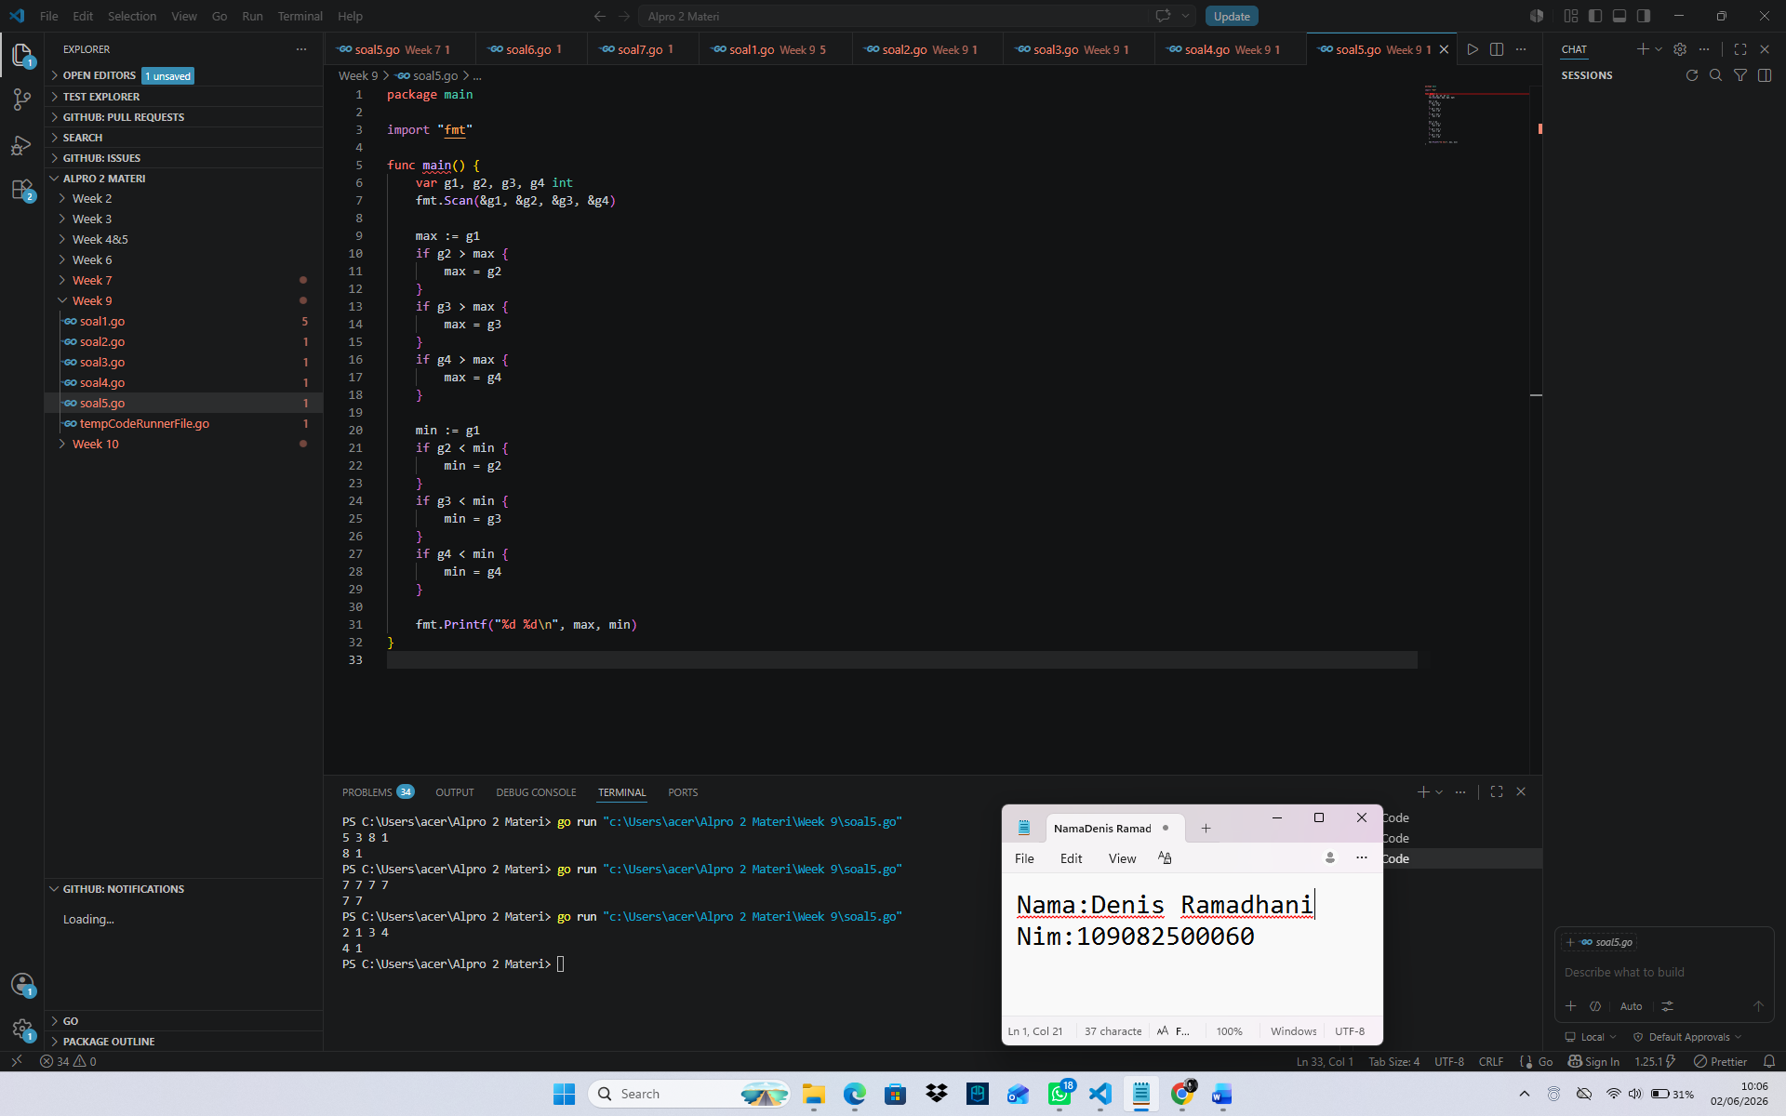

- Menerima Input: Program bakal meminta kamu memasukkan 4 angka bulat sekaligus, yang disimpan dalam variabel g1, g2, g3, dan g4.
- Mencari Nilai Terbesar (max): * Di awal, program menganggap angka pertama (g1) sebagai yang paling besar.
  - Setelah itu, program bakal membandingkan nilai max tersebut dengan g2, g3, dan g4 satu per satu menggunakan perintah if. Jika ditemukan angka yang lebih gede dari max, posisi max bakal digantikan oleh angka baru tersebut.
- Mencari Nilai Terkecil (min): * Logikanya sama persis dengan pencarian nilai terbesar. Program menganggap g1 sebagai yang paling kecil di awal.
  - Kemudian, program mengecek apakah g2, g3, atau g4 ada yang lebih kecil dari min. Jika ada yang lebih kecil, variabel min bakal di-update dengan angka terkecil yang baru ditemukan itu.
- Menampilkan Hasil: Di baris terakhir, program akan mencetak nilai terbesar dan terkecil yang berhasil ditemukan, dipisahkan oleh sebuah spasi (%d %d).
Contoh Kasus: Jika kamu memasukkan angka 12 5 27 8, program bakal memprosesnya dan langsung mengeluarkan output 27 5

DAFTAR PUSTAKA

